K5
Kawasaki ZX-9R (2002-)

Kit pro levou stranu |  |  |  |  | Kit pro pravou stranu
ID | Popis | Kat.číslo | Počet |  |  | ID | Popis |  | Kat.číslo | Počet
1 | Ocelová vložka do protektoru | X1 | 1 |  |  | 1 | Ocelová vložka do protektoru |  | X1 | 1
2 | Duralový váleček – 15mm | DV144 | 1 |  |  | 2 | Duralový váleček – 15mm |  | DV144 | 1
3 | Šroub M10x110mm | 879 | 1 |  |  | 3 | Šroub M10x110mm |  | 879 | 1
4 | Matice M10 | 814 | 1 |  |  | 4 | Matice M10 |  | 814 | 1
 |  |  | 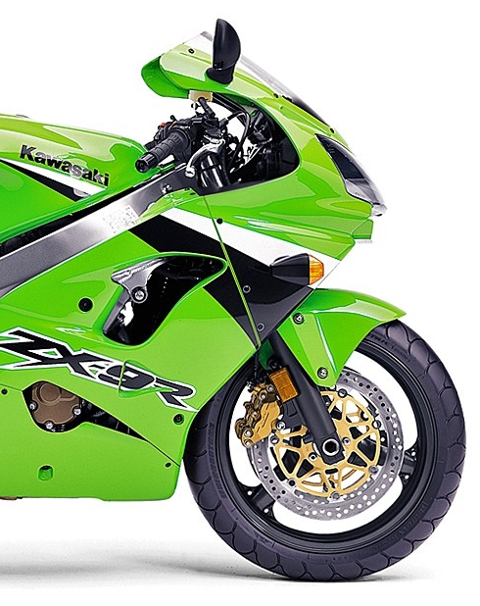

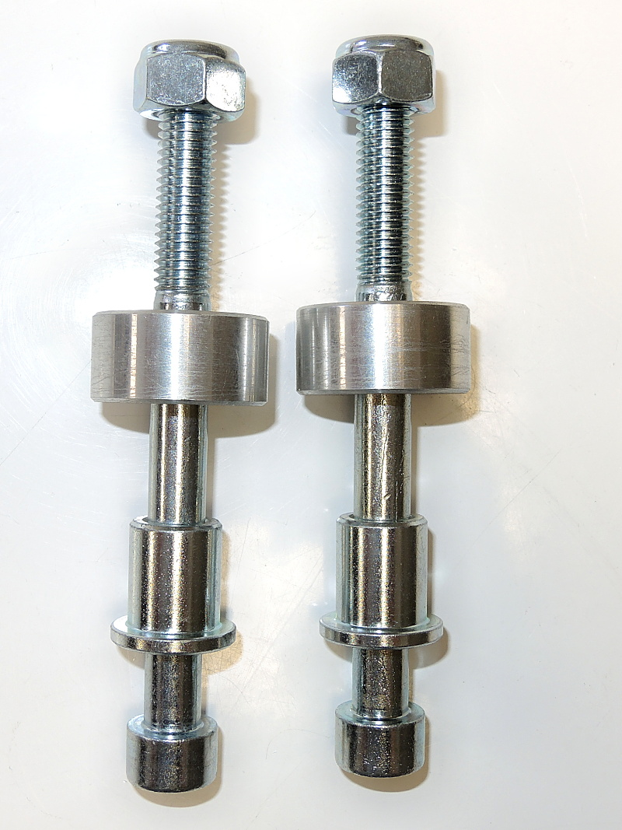
ID4

ID2

ID1

ID3

Montáž :
- Demontujte původní šroub z motocyklu podle obrázku 2.
- Do protektoru vložte ocelovou vložku (ID1) a šroub (ID3).
- Za protektor nasaďte na šroub váleček (ID2) tak aby byl mezi rámem motocyklu a protektorem.
- Namontujte tuto sadu na rám motocyklu.
- Ze zadní strany dotáhněte maticí (ID4).

Doporučujeme použít lepidlo na závity (středně silné – modré barvy).

